* 實驗數據
* 一維橫波弦振盪與其駐波共振

|  |  |  |  |  |  |  |
| --- | --- | --- | --- | --- | --- | --- |
| 粗繩 | 繩長(m) | 0.872 | 線重(kg) | 0.00378 | 線密度(kg/m) | 0.00433 |
| 細繩 | 繩長(m) | 0.866 | 線重(kg) | 0.0000400 | 線密度(kg/m) | 0.0000462 |

|  |  |  |  |  |  |  |  |  |
| --- | --- | --- | --- | --- | --- | --- | --- | --- |
| 粗繩 | 砝碼總重(kg) | 繩張力T1 (N) | 節點數(個) | | 兩節點間距(m) | 駐波波長(m) | | 共振頻率(hz) |
| 0.0501 | 0.491 | 1 | | 0.410 | 0.820 | | 12.0 |
| 0.0501 | 0.491 | 2 | | 0.215 | 0.430 | | 24.0 |
| 0.0501 | 0.491 | 3 | | 0.125 | 0.250 | | 41.0 |
|  | 波速(實驗值)(m/s) | | | 波速(理論) (m/s) | | | 誤差% | |
| 9.84 | | | 10.6 | | | 7.54 | |
| 10.3 | | | 10.6 | | | 3.03 | |
| 10.3 | | | 10.6 | | | 3.69 | |

|  |  |  |  |  |  |  |  |  |
| --- | --- | --- | --- | --- | --- | --- | --- | --- |
| 粗繩 | 砝碼總重(kg) | 繩張力T2(N) | | 節點數(個) | 兩節點間距(m) | | 駐波波長(m) | 共振頻率(hz) |
| 0.1005 | 0.985 | | 1 | 0.392 | | 0.784 | 19.0 |
| 0.1005 | 0.985 | | 2 | 0.202 | | 0.404 | 37.0 |
| 0.1005 | 0.985 | | 3 | 0.135 | | 0.270 | 54.0 |
|  | 波速(實驗值) (m/s) | | 波速(理論) (m/s) | | | 誤差% | | |
| 14.9 | | 15.07 | | | 1.18 | | |
| 14.9 | | 15.07 | | | 0.83 | | |
| 14.6 | | 15.07 | | | 3.27 | | |

|  |  |  |  |  |  |  |  |  |
| --- | --- | --- | --- | --- | --- | --- | --- | --- |
| 細繩 | 砝碼總重(kg) | 繩張力T1(N) | | 節點數(個) | 兩節點間距(m) | | 駐波波長(m) | 共振頻率(hz) |
| 0.0501 | 0.491 | | 1 | 0.535 | | 1.070 | 95.0 |
| 0.0501 | 0.491 | | 2 | 0.256 | | 0.512 | 182.0 |
| 0.0501 | 0.491 | | 3 | 0.178 | | 0.357 | 266.0 |
|  | 波速(實驗值) (m/s) | | 波速(理論) (m/s) | | | 誤差% | | | |
| 101.7 | | 103.1 | | | 1.41 | | | |
| 93.2 | | 103.1 | | | 9.62 | | | |
| 94.9 | | 103.1 | | | 8.00 | | | |

* 分析
* 環型駐波振盪與電子軌道運動

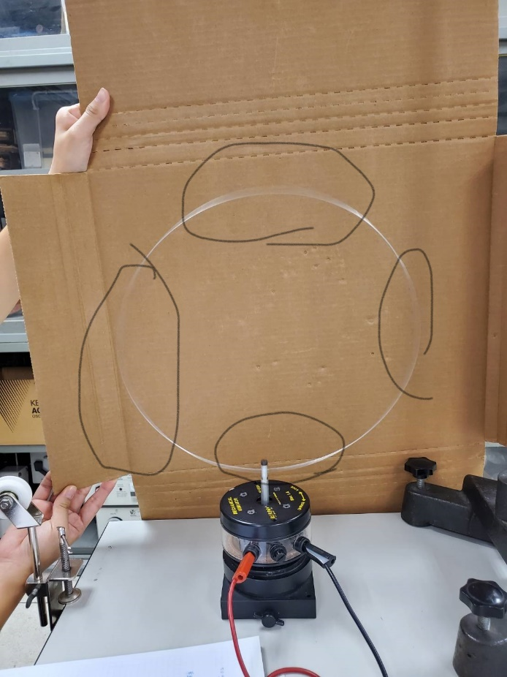1.節點數:3 頻率:17hz 2節點數:4 頻率:22.6hz

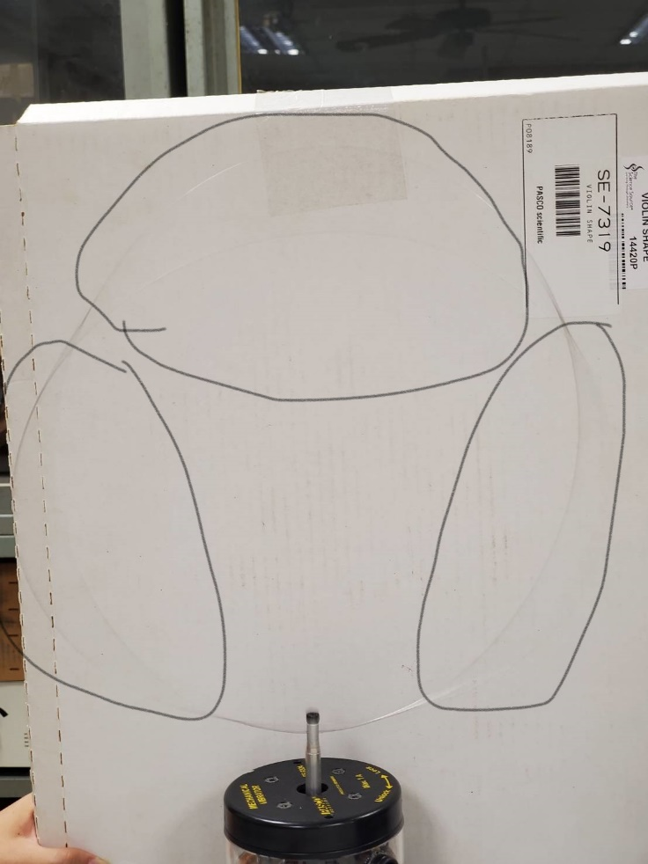

3.節點數: 5 頻率:59hz

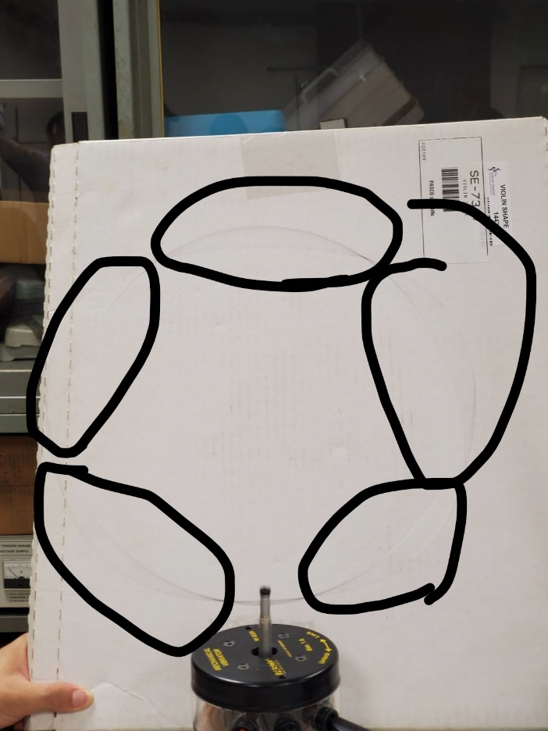

* 彈簧縱波振盪

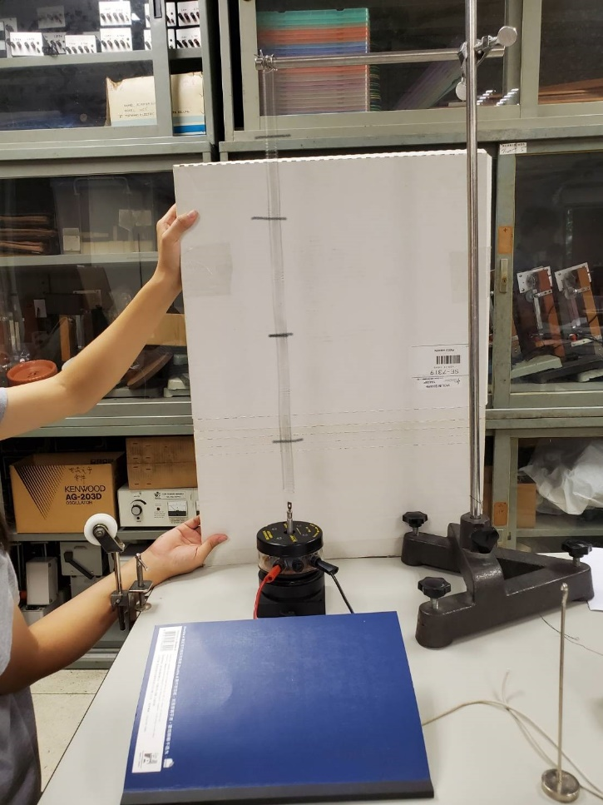1.節點數:3 頻率:17.8hz 2.節點數:4 頻率:24.8hz

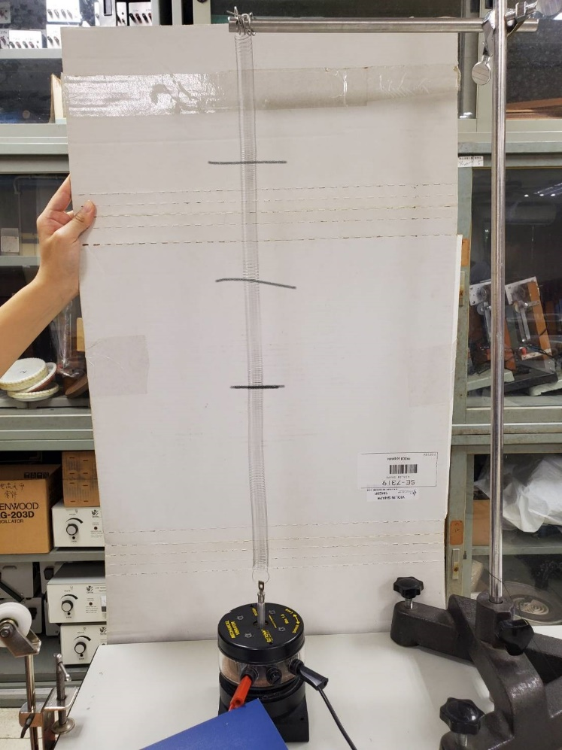

3.節點數:5 頻率:35.2hz

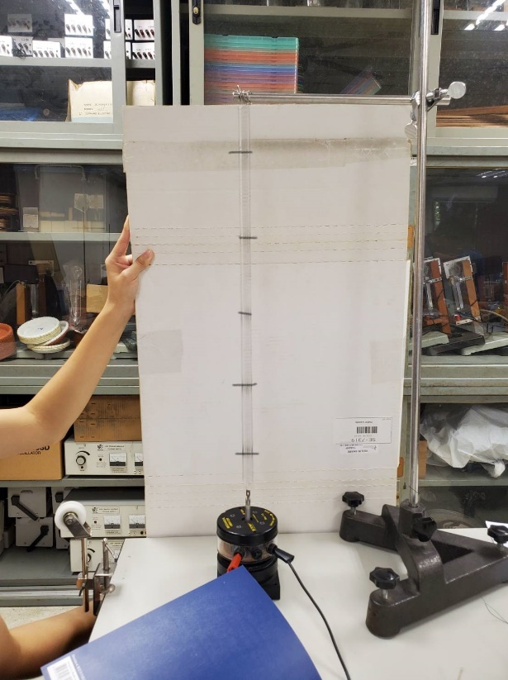

* 二維共振之克拉尼圖形
* 方形版

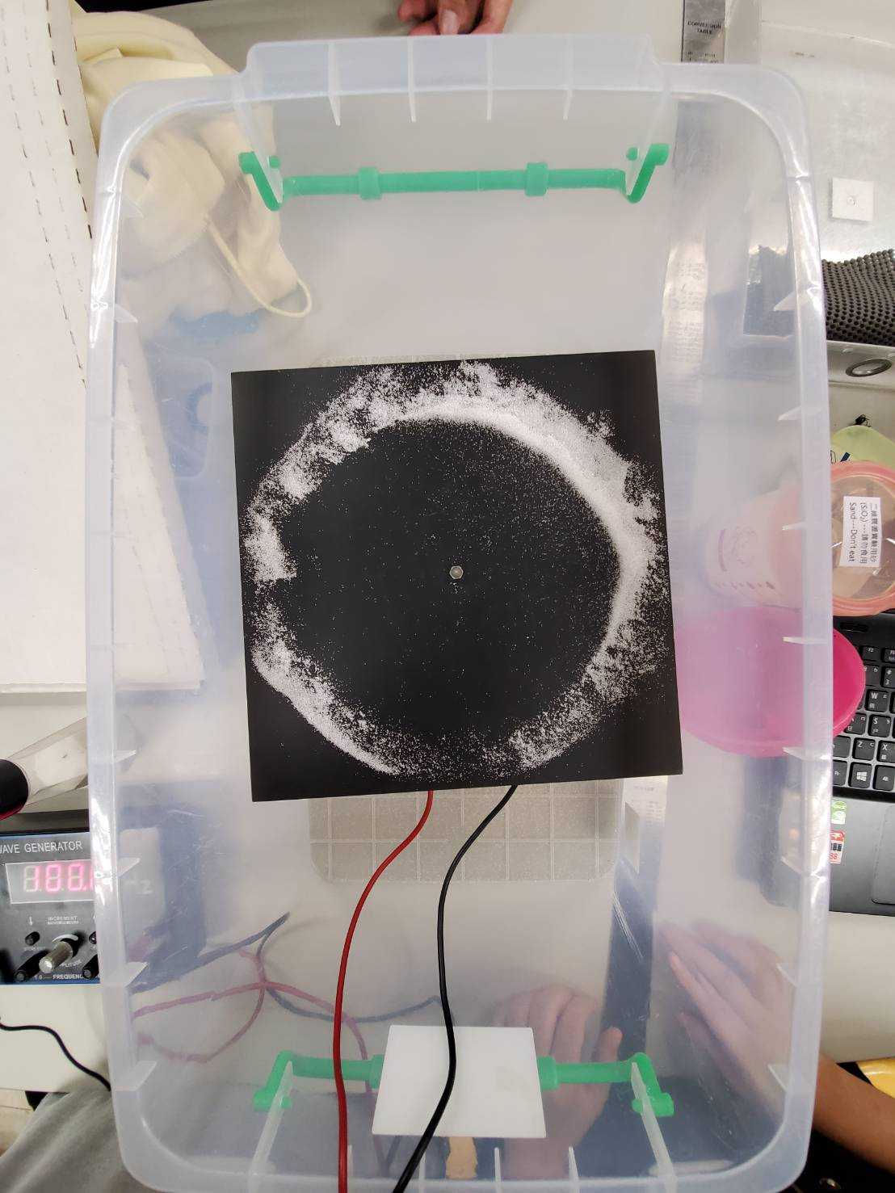1.頻率: 65.2hz 2.頻率:102.2hz

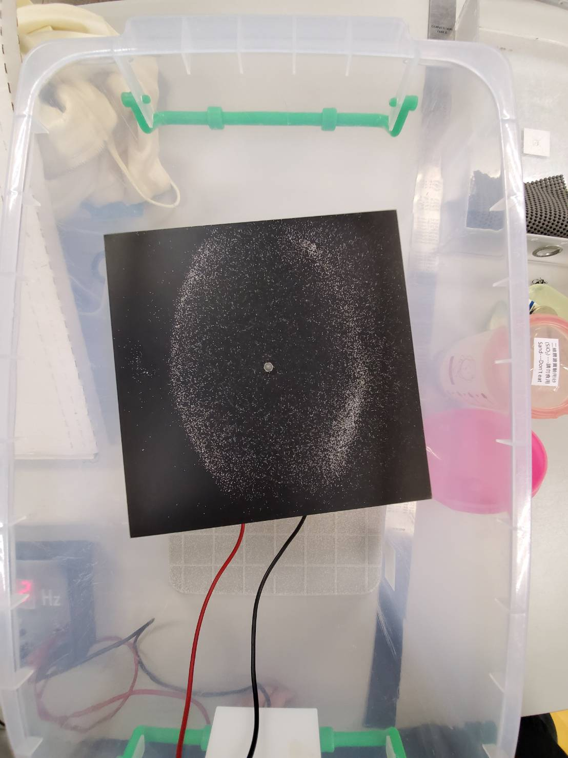

3.頻率:146.2hz

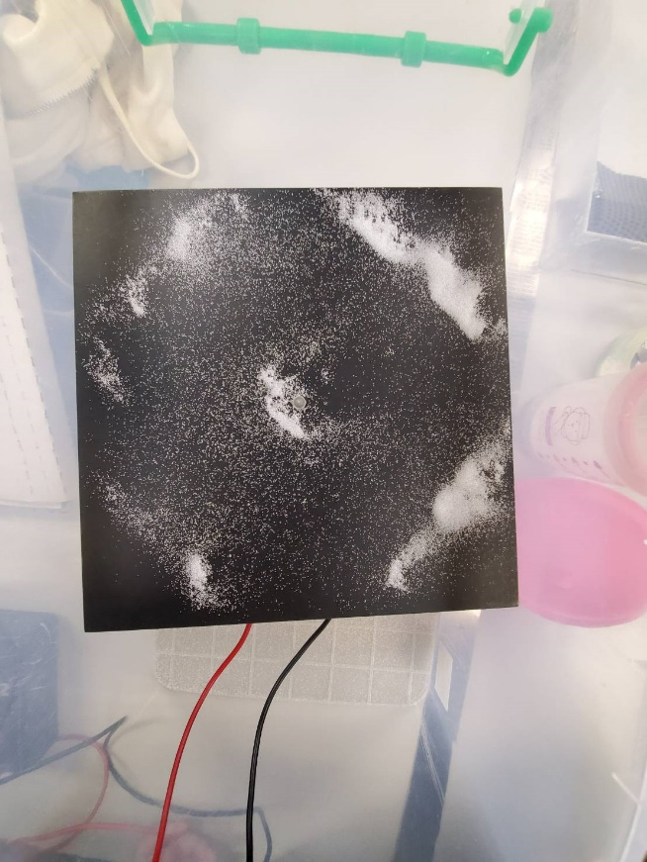

* 圓形版

1.頻率:44hz 2.頻率:82.8hz

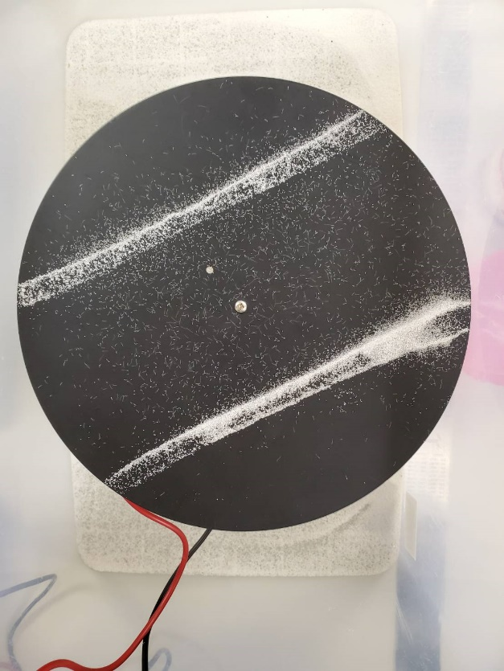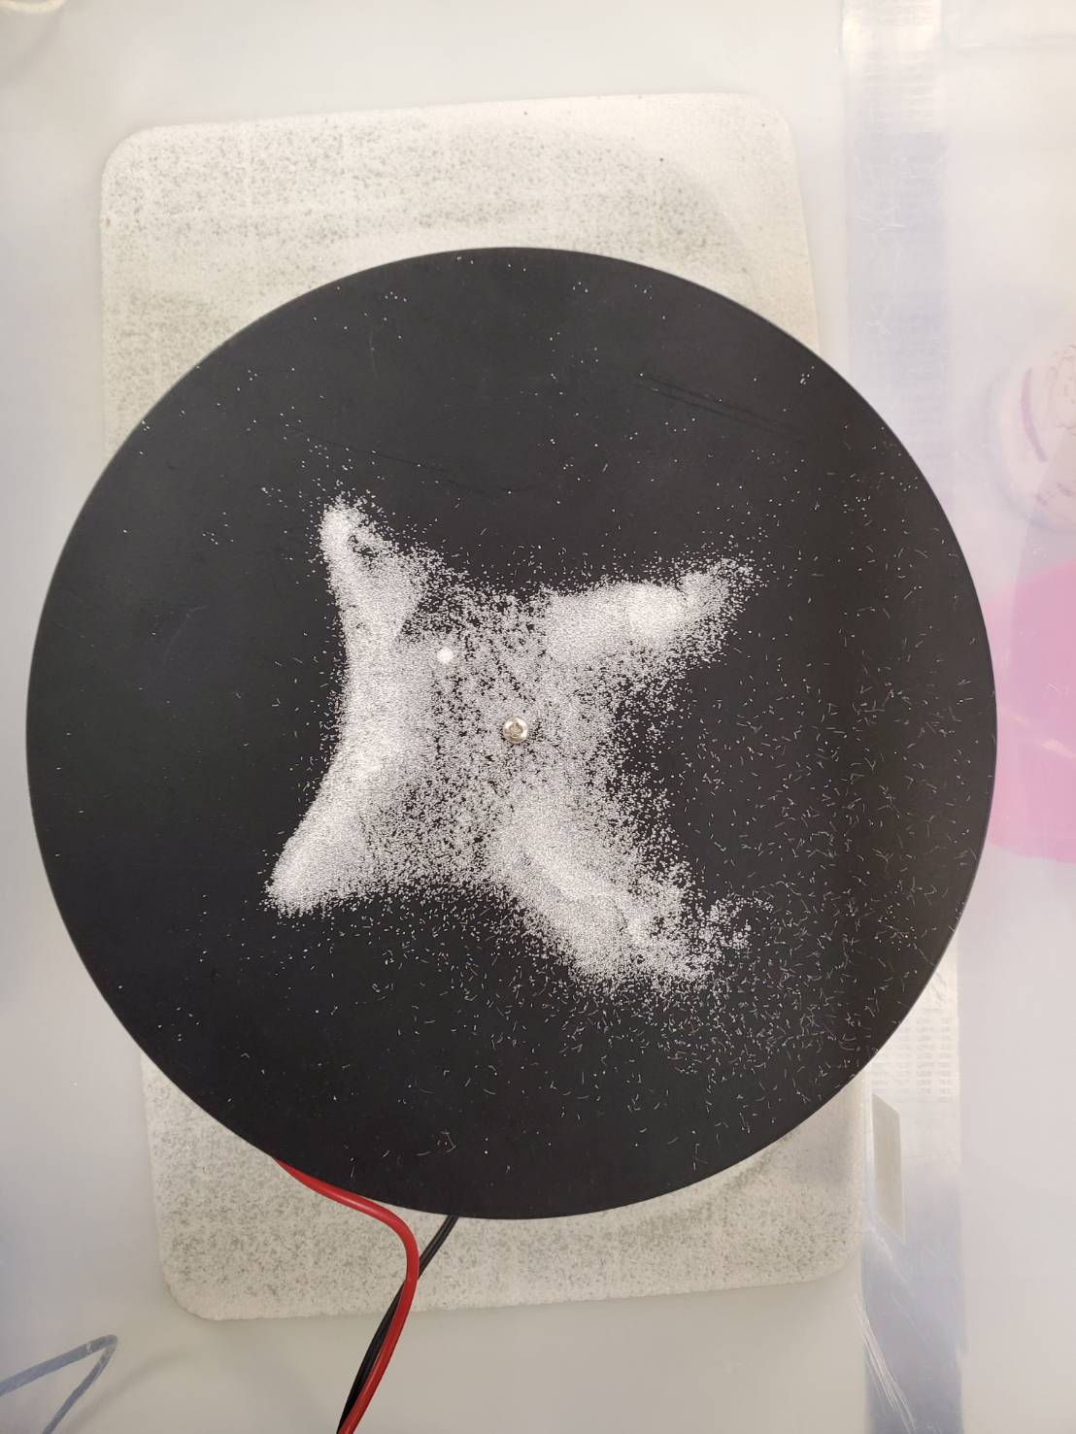

3.頻率:104hz

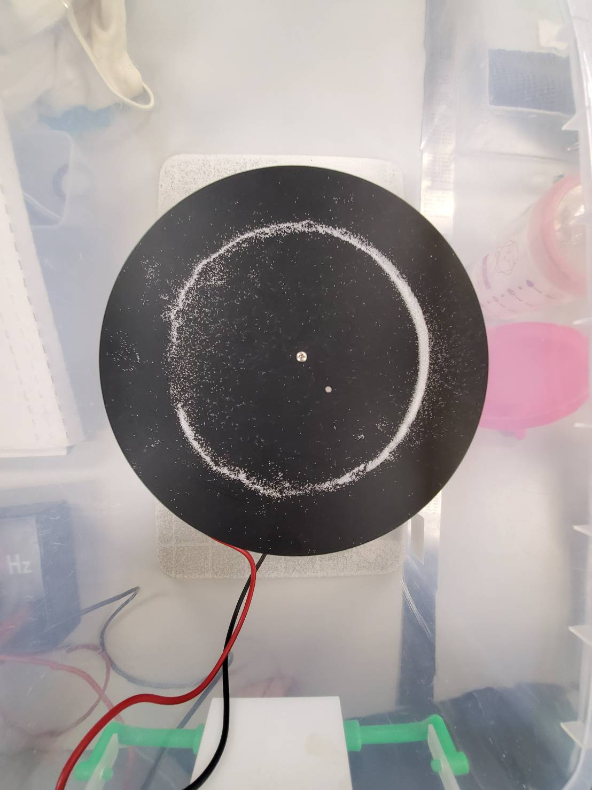

* 小提琴版

1.頻率:145hz 2. 頻率:268.7hz

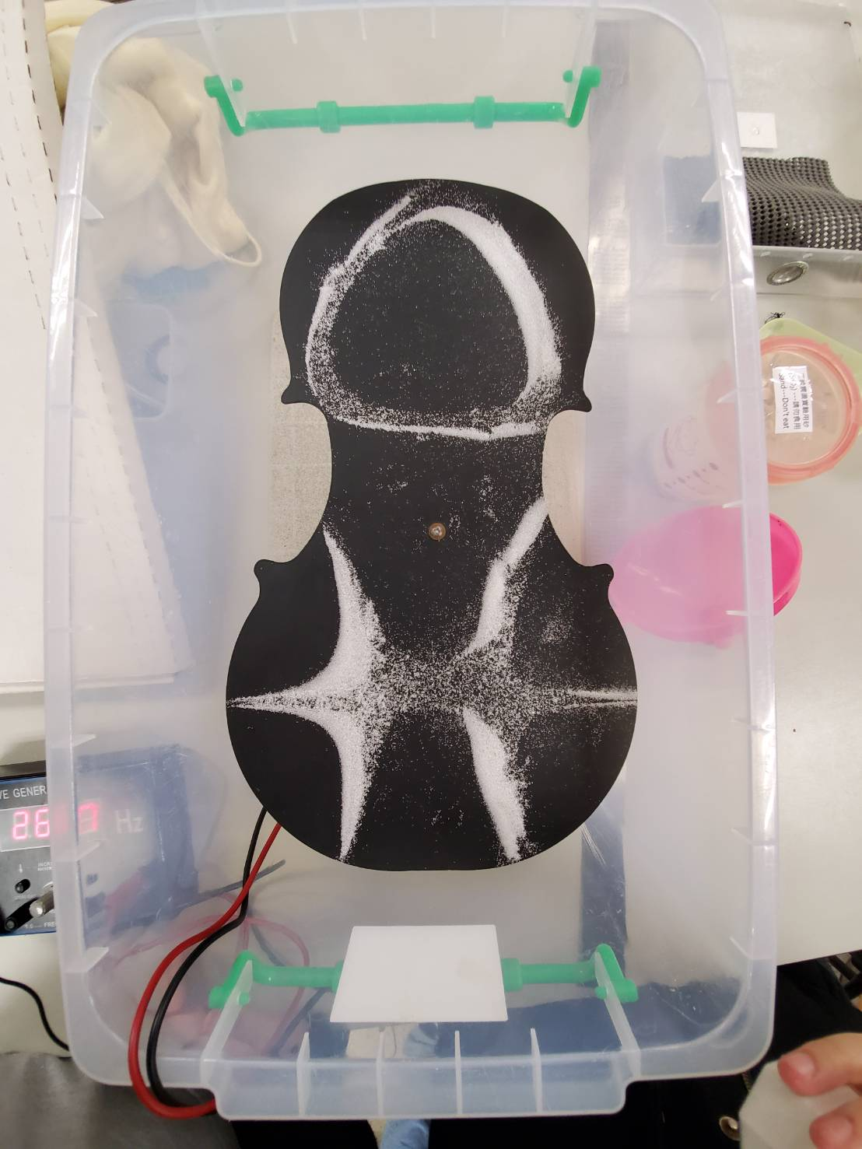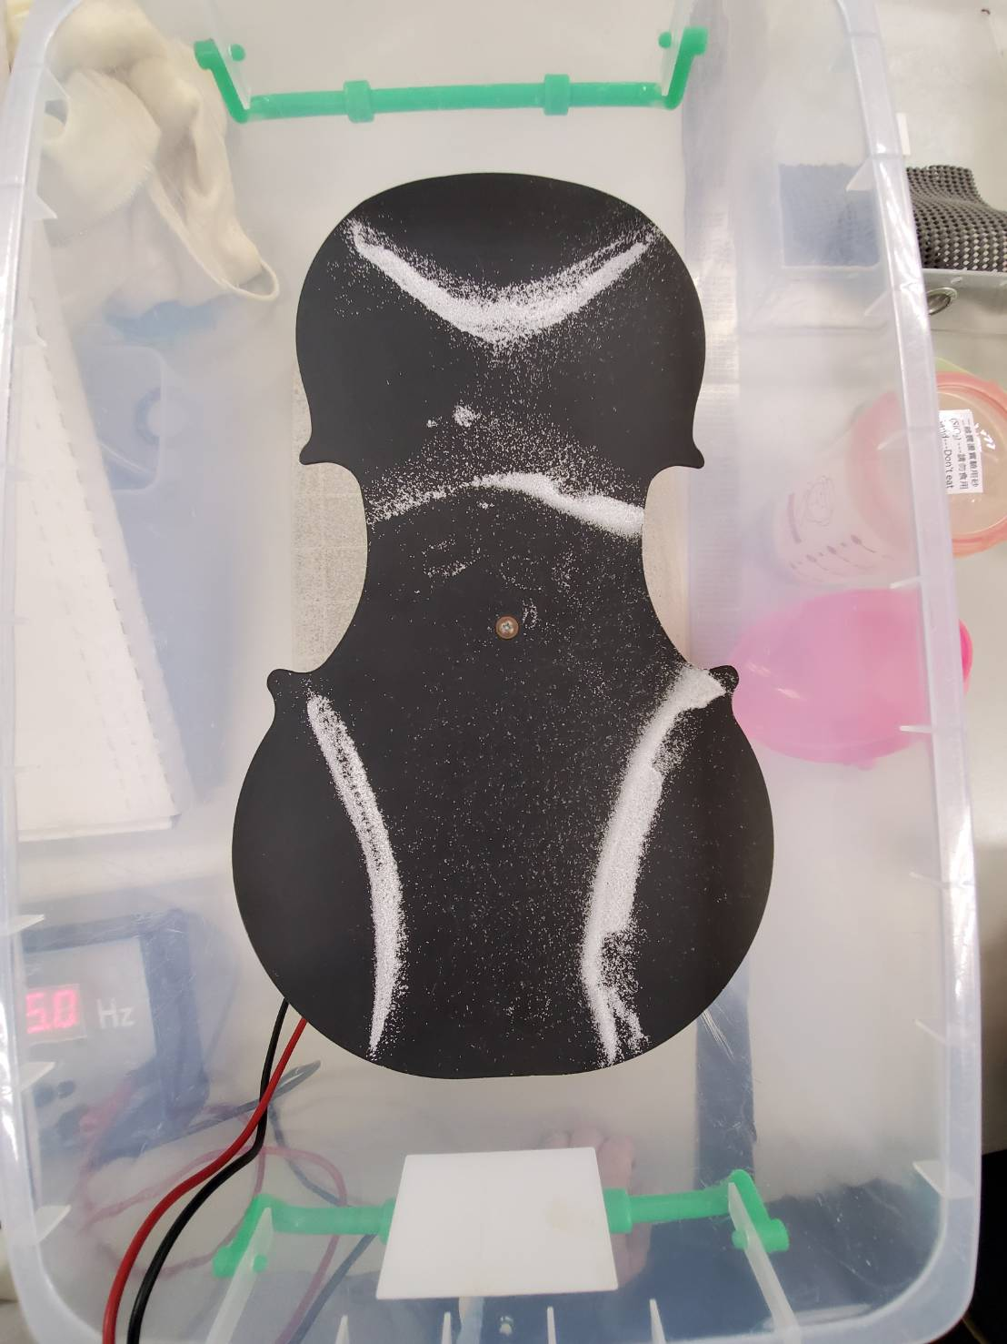

3. 頻率:145hz

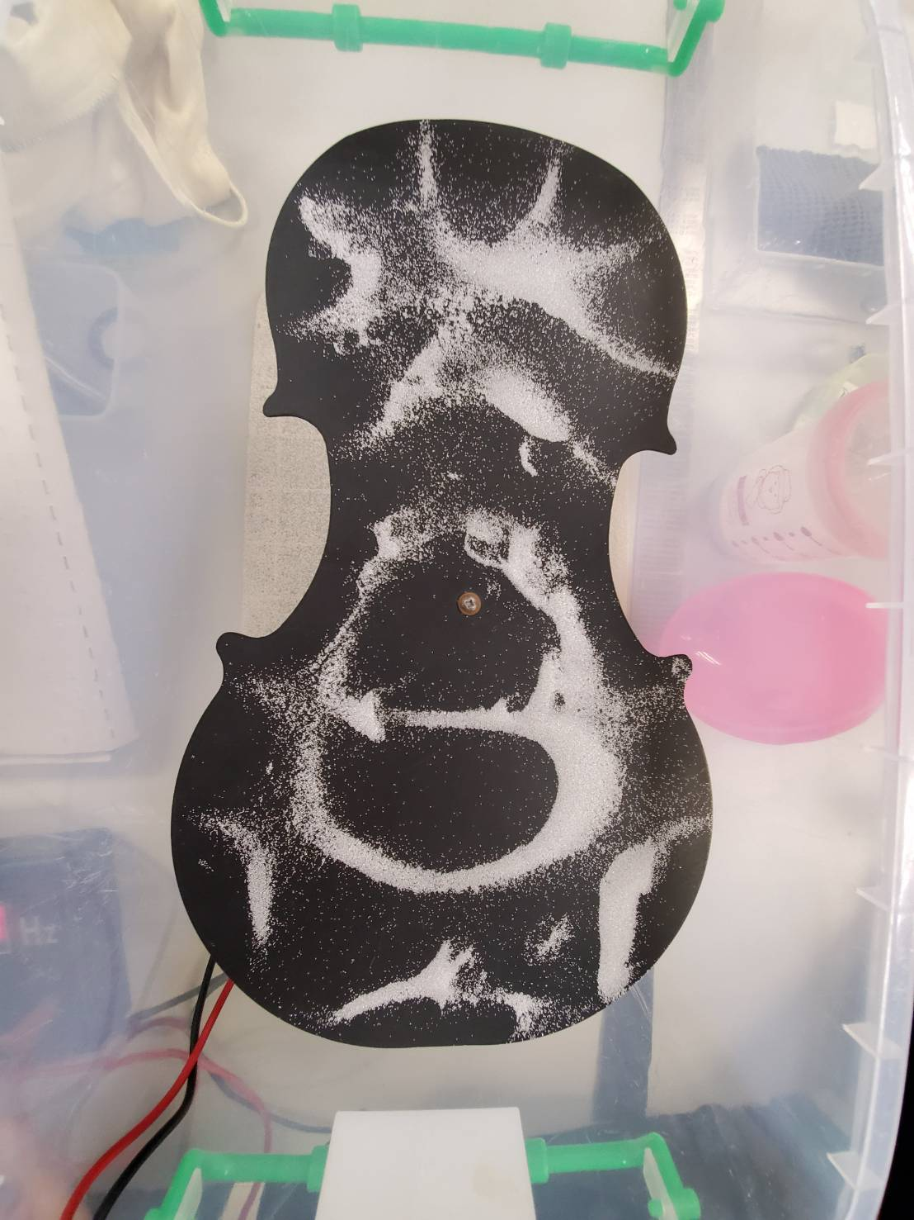

* 結果與討論

誤差來源:

一維橫波弦振盪與其駐波共振

(1) 細繩太輕,電子秤不易測量精確，如晃動到桌子、歸零時有些誤差，都

對產生相對重物較大的誤差。

(2) 粗繩有彈性，實驗中掛重物時會伸長，其長度與原本測量的長度不同，

導致線密度誤差。

(3) 人為測量線長度的判斷誤差。

(4) 人為辨別哪個頻率達成駐波的判斷誤差，尤其是細繩。

(5) 機器測量繩繩、砝碼的誤差。

二維共振之克拉尼圖形

金屬盤價在振動儀時無法和桌面呈水平，粉末一直向一方堆積，而另一邊的粉末相多少 了許多，為了能夠拍攝出其圖案，便得一直補粉，使得圖案醜陋。

* 問題與討論

1.為何細線不能直接繫在振動儀上,而一定要留一小段繩線使之與擬被振盪的部份水平地繫於桌邊的支撐架上?

Ans :若沒有支架,震動儀得承受砝碼的重量,壞讓震動儀壞掉。

2. 本實驗中所用的振動物體均是線密度均勻的繩線,若繩線的線密度不均勻的話,請問會產生什麼樣的結果?

Ans : 波速在不同間皆不同,難以達同相位。

3. 請列舉相關此實驗的應用，至少兩個以上？

Ans:如吉他等弦樂器,改變弦長產生特定頻率的聲音。

4.請利用日常生活中容易取得的物品,自己設計一個間單行且可在家自己組裝的克拉尼圖形實驗裝置。請仔細說明您所使用的器材,組裝結構、實驗步驟和所量測到的實驗結果,並與本實驗之結果作比較。

Ans:所需的材料有喇叭、盤子和鹽巴。把一個喇叭平放,將盤子放上去,再將鹽巴撒上盤子,用喇叭輸出特定頻率。一個可以播放大聲音的喇叭,一張薄紙,少許細沙

將白紙放在喇叭上,放出一固定頻率即可觀察克拉尼圖形。

* 心得與建議

這次實驗相較簡單，終於在出實驗室時天色是亮的。

最近真的有衰小到，振動儀沒有鐵片可以LOCK 和UNLOCK，我只能用我的手抓好，更跨張的是我們也沒有做二維克拉尼的板子，我們是去搶空的實驗桌上板子，真是謝天謝地四點半做完實驗。